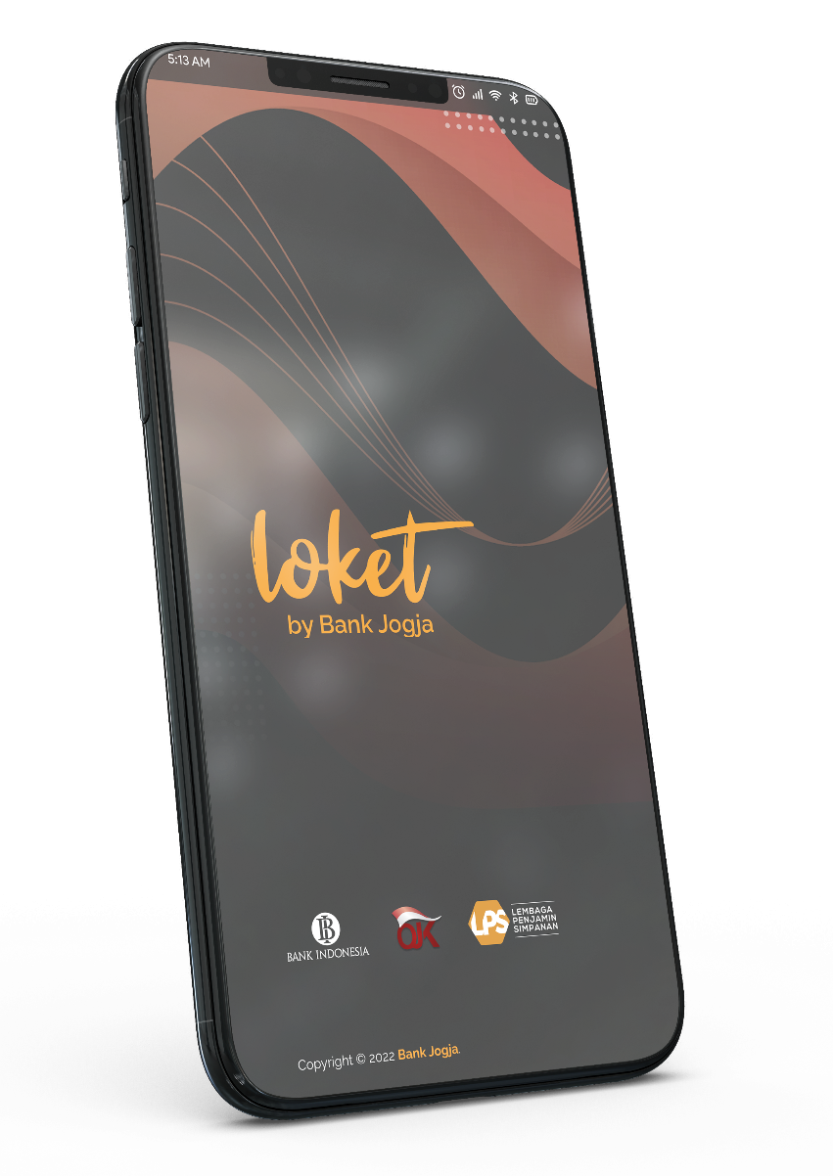

**“Loket Bank Jogja”**

Loket Bank Jogja merupakan aplikasi layanan Mobile Banking dan ATM *Cardless* yang memberikan kemudahan dalam bertransaksi, cepat dan aman. Fitur yang tersedia memudahkan transaksi nasabah kapanpun dan dimanapun.

Transaksi kapanpun dimanapun kini mudah dalam genggaman

Tunggu apa lagi, segera buka tabungan di Bank Jogja dan Download Aplikasi Loket Bank Jogja nya

Aplikasi Loket Bank Jogja dapat di unduh pada:

 